

ผลการปฏิบัติงาน เดือน ธันวาคม ๒๕๖7
ประจำปีงบประมาณ พ.ศ. ๒๕๖8
งานสอบสวน สถานีตำรวจภูธรสว่างอารมณ์

วันที่ 1 ธันวาคม – 31 ธันวาคม 2567 พนักงานสอบสวนได้รับแจ้งความร้องทุกข์ จำนวน 19 เรื่อง วันที่ 1 ธันวาคม – 31 ธันวาคม 2567 พนักงานสอบสวนได้รับสำนวนคดีอาญาไว้ทำการสอบสวน 19 คดี สอบสวนเสร็จสิ้นแล้ว 18 คดี คงเหลือและอยู่ระหว่างการสอบสวน 1 คดี
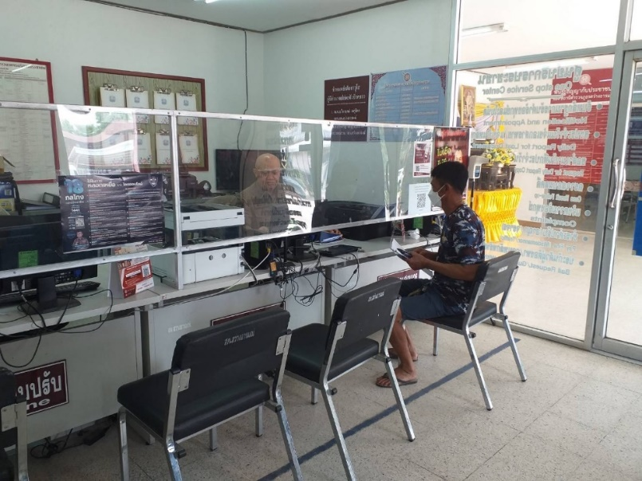

วันที่ 8 ธันวาคม 2567 เวลาประมาณ 17.00 น. ได้รับแจ้งเหตุ รถยนต์เฉี่ยวชนรถจักรยานยนต์ สถานที่เกิดเหตุ บริเวณถนนหน้าตลาดหลวงพ่อเสน่ห์ อ.สว่างอารมณ์ จ.อุทัยธานี ได้รับบาดเจ็บเล็กน้อย และดำเนินการสอบสวนต่อไป
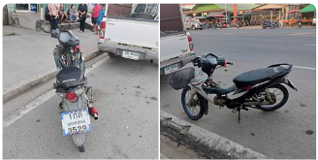

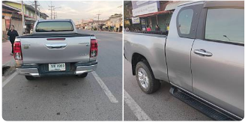

วันที่ 17 ธันวาคม 2567 เวลาประมาณ 12.30 น. ได้รับแจ้งเหตุ รถยนต์เฉี่ยวชนรถจักรยานยนต์ สถานที่เกิดเหตุ บริเวณถนนในหมู่บ้าน ม.19 ต.ไผ่เขียว อ.สว่างอารมณ์ จ.อุทัยธานี ได้รับบาดเจ็บเล็กน้อย และดำเนินการสอบสวนต่อไป
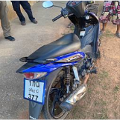
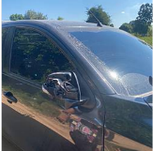

วันที่ 25 ธันวาคม 2567 เวลาประมาณ 10.50 น. ได้รับแจ้งเหตุ รถยนต์ชนกับรถจักรยานยนต์สถานที่เกิดเหตุ บริเวณถนนในหมู่บ้านคลองแบ่ง ม.4 ต.บ่อยาง อ.สว่างอารมณ์ จ.อุทัยธานี ได้รับบาดเจ็บ จึงแจ้ง รพ.สว่างอารมณ์ และดำเนินการสอบสวนต่อไป
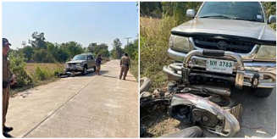

วันที่ 29 ธันวาคม 2567 เวลาประมาณ 08.00 น. ได้รับแจ้งเหตุ รถยนต์ชนกับรถยนต์ สถานที่เกิดเหตุ บริเวณบ้านทุ่งมน - ทุ่งยาว ต.ไผ่เขียว อ.สว่างอารมณ์ จ.อุทัยธานี ไม่มีผู้ได้รับบาดเจ็บ และดำเนินการสอบสวนต่อไป
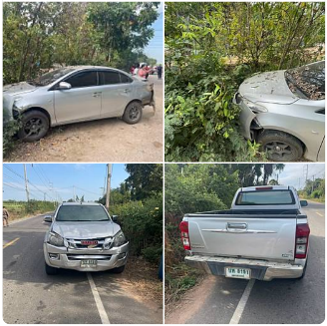

วันที่ 30 ธันวาคม 2567 เวลาประมาณ 10.30 น. ได้รับแจ้งเหตุ รถยนต์ชนกับรถจักรยานยนต์ สถานที่เกิดเหตุ บริเวณสามแยกอบต.บ่อยาง ม.2 ต.บ่อยาง อ.สว่างอารมณ์ จ.อุทัยธานี ได้รับบาดเจ็บเล็กน้อยมีอาการมึนงงแพทย์ให้นอน รพ.พักฟื้นดูอาการ และดำเนินการสอบสวนต่อไป
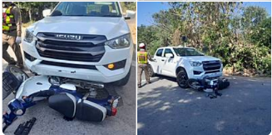

วันที่ 30 ธันวาคม 2567 เวลาประมาณ 18.00 น. ได้รับแจ้งเหตุ รถยนต์ชนกับรถจักรยานยนต์ สถานที่เกิดเหตุ ถนนในหมู่บ้าน ต.พลวงสองนาง อ.สว่างอารมณ์ จ.อุทัยธานี ได้รับบาดเจ็บส่งตัวเข้าโรงพยาบาล และดำเนินการสอบสวนต่อไป
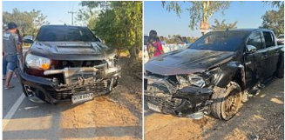

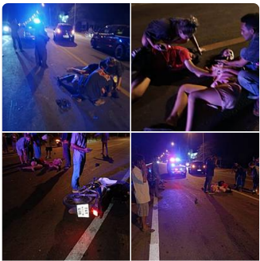
วันที่ 31 ธันวาคม 2567 เวลาประมาณ 19.30 น. ได้รับแจ้งเหตุ รถยนต์ชนกับรถจักรยานยนต์ สถานที่เกิดเหตุ บริเวณหน้าอนามัยคลองข่อย บริเวณถนน 3456 เส้นสว่างฯ-ลานสัก หมู่ที่ 11 ต.ไผ่เขียว อ.สว่างอารมณ์ จ.อุทัยธานี มีผู้ได้รับบาดเจ็บส่งตัวเข้าโรงพยาบาล และดำเนินการสอบสวนต่อไป

